Tillsynsbegäran – information om höga naturvärden och fridlysta arter i avverkningsanmälan A 53121-2022 i Sollefteå kommun

Detta dokument behandlar höga naturvärden i avverkningsanmälan A 53121-2022 i Sollefteå kommun. Denna avverkningsanmälan inkom 2022-11-08 00:00:00 och omfattar 3,6 ha.

Vi begär härmed att Skogsstyrelsen fattar beslut enligt miljöbalken som säkerställer att skogens höga naturvärden bevaras samt säkerställer att EU-lagstiftning efterlevs och att artskyddsbrott förhindras. Vi önskar även ta del av de ställningstaganden och beslut som myndigheterna meddelar till följd av aktuell avverkningsanmälan och föreningens inlaga (se 34 § förvaltningslagen).

Nedan beskrivs fynd av naturvårdsarter och fridlysta arter som gjorts i det avverkningsanmälda området. I BILAGA 1 finns artfakta om fridlysta och rödlistade arter.

# Naturvårdsarter

I avverkningsanmälan har följande 7 naturvårdsarter hittats: rynkskinn (VU), garnlav (NT), lunglav (NT), rosenticka (NT), tretåig hackspett (NT, §4), ullticka (NT) och stuplav (S). Av dessa är 6 rödlistade. För rödlistade arter har rödlistekategorin angivits inom parentes. Arter som är signalarter enligt Skogsstyrelsen har markerats med (S). För fridlysta arter anges även paragrafen i Artskyddsförordningen som arten är fridlyst enligt.

De påträffade naturvårdsarterna är ett tydligt kvitto på att detta rör sig om en skog med höga naturvärden. I Figur 1 visas en karta över det avverkningsanmälda området, där samtliga fyndplatser för naturvårdsarter som finns registrerade på Artportalen har markerats.

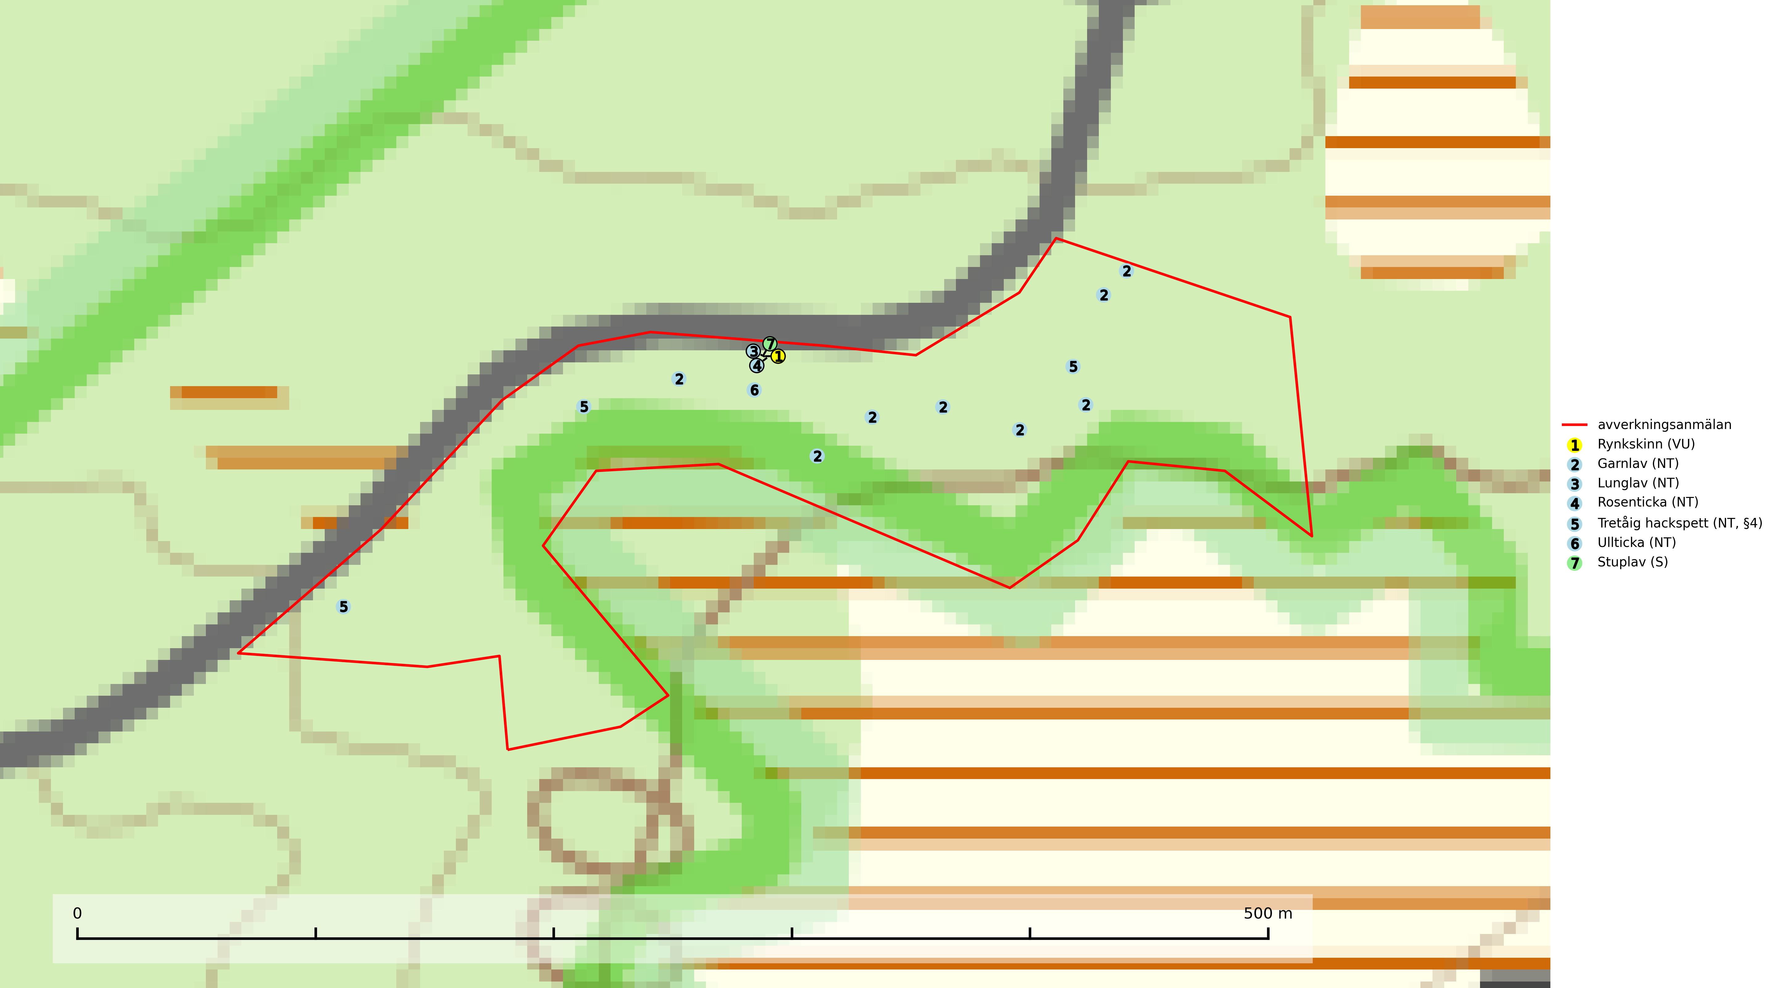

Figur 1. Fyndplatser för naturvårdsarter i det avverkningsanmälda området (röd linje). Markörer utan svart kant är placerade på fyndplatsen. Markörer med svart kant är placerade vid sidan av fyndplatsen och har ett svart streck som visar fyndplatsens exakta position. Kartans mittpunktskoordinat är N 7013850, E 574329 i SWEREF 99 TM.

**Garnlav (NT)** är en utpräglad barrskogsart som ibland kan drapera träden i norrländska grannaturskogar med hög luftfuktighet. Den förekommer även i talldominerade bestånd där den, förutom i trädens grenverk, påträffas hängande över ojämnheter i tallbarken. Arten har minskat starkt i södra och mellersta Sverige och den minskar även i sitt nordliga utbredningsområde. Orsaken till tillbakagången beror främst på slutavverkningar av naturskogsartade skogar. Bestånd med riklig förekomst bör regelmässigt sparas. Garnlav är värdväxt för den mycket sällsynta och akut hotade fjärilen barrskogslavfly (CR) som hör hemma i boreala barrskogar med riklig förekomst av värdväxten. Tidigare kunde arten konstateras årligen på flera platser vid Dala-Floda i Dalarna innan lokalerna kalavverkades. Senaste fyndet i landet av barrskogslavfly är från år 2000 då den påträffades vid Högberget i Sollefteå kommun (SLU Artdatabanken, 2024).

**Lunglav (NT)** är en av vårt lands främsta signalarter som överallt indikerar gamla lövträd, skogsbestånd med höga naturvärden och ekosystem med lång skoglig kontinuitet. Lokalt kan förekomsten vara mycket riklig men den hittas nästan enbart i gamla och ej slutavverkade skogar. Artens samtliga förekomster bör uppmärksammas från naturvårdssynpunkt, då många lokaler även hyser andra ovanliga och rödlistade arter. Rikliga förekomster bör skyddas med biotopskydd, frivilliga avsättningar eller reservat. Det finns ett antal sällsynta lavparasiter som växer på lunglav: lunglavsknapp (VU), skrovelmössing (DD), lunglavshårprick (DD), *Calycina alstrupii* (NA) och *Chalara lobariae* (NA) (SLU Artdatabanken, 2025; SLU Artdatabanken, 2024; Nitare & Skogsstyrelsen, 2019).

**Rosenticka (NT)**, rödlistad som nära hotad, ingår i en karaktäristisk association av vedsvampar som växer på gamla, grova granlågor i urskogsartade barrskogar. Den är placerad i toppen av Skogsstyrelsens värdepyramid för bedömning av skog med höga naturvärden och indikerar ett granskogsekosystem med långvarig kontinuitet av grova lågor. Artens beroende av grova granlågor innebär att alla skogsskötselåtgärder på eller i omedelbar närhet av lokalerna utgör ett hot på lång sikt. Det är angeläget att populationerna inte ytterligare glesas ut och ett tillräckligt antal områden där arten nu finns måste sparas för framtiden (Nitare & Skogsstyrelsen, 2019; SLU Artdatabanken, 2024).

**Rynkskinn (VU)**, rödlistad som sårbar, är en vednedbrytare som växer på grova granlågor och ingår i en karaktäristisk association av vedsvampar knutna till urskogsartade barrskogar. Den har klassificerats som en “urskogsindikator” och är placerad i toppen av Skogsstyrelsens värdepyramid för bedömning av skog med höga naturvärden. Allt tyder på att rynkskinn är mycket känslig för skogliga ingrepp (Nitare & Skogsstyrelsen, 2019; SLU Artdatabanken, 2024).

**Stuplav** är en mycket bra signalart i hela sitt utbredningsområde och förekommer nästan enbart i skogsmiljöer med höga naturvärden. Den indikerar långvarig förekomst av gamla lövträd och miljöer med konstant hög luftfuktighet. I skogar med suboceaniskt klimat finns det en mycket sällsynt parasit, njurlavsknapp *Pletocarpon nephromeum* (EN), som växer på stuplav (SLU Artdatabanken, 2024; Nitare & Skogsstyrelsen, 2019).

**Ullticka (NT)** är knuten till restbestånd av barrnaturskog och förekommer med ett tydligt optimum i orörda eller måttligt påverkade gamla granskogar där det föreligger viss kontinuitet av grov död ved. Ullticka är en bra signalart inom hela sitt utbredningsområde och i södra Sverige är den sällsynt och en god signalart för skyddsvärda granskogsmiljöer. Den hotas av avverkning och fragmentering av naturskog och äldre granskog med lång trädkontinuitet. På ullticka kan ibland ulltickeporing (VU) påträffas - det är en sällsynt ticka som nyligen delats upp i tre olika arter: *Skeletocutis brevispora* (ulltickeporing)*, Skeletocutis delicata och Skeletocutis exilis*. De två sistnämnda arterna står för närvarande (2020) som ej bedömda i rödlistan (SLU Artdatabanken, 2024; Nitare & Skogsstyrelsen, 2019; Miettinen & Niemelä, 2018).

# Fridlysta arter

Följande fridlysta arter har sina livsmiljöer och växtplatser i den avverkningsanmälda skogen: tretåig hackspett (NT, §4).

Observera att medlemsländerna är skyldiga att agera i enlighet med EU:s fågeldirektiv där det uttryckligen står att direktivet gäller för fåglar samt för deras ägg, bon och **livsmiljöer** (artikel 1). Vidare att de åtgärder som vidtas inte får leda till en försämring av den nuvarande situationen beträffande bevarandet av de fågelarter som avses i artikel 1 (artikel 13). Fågeldirektivet är styrande för tillsynsansvariga myndigheters ärendehantering, ställningstaganden och beslutsfattande.

**Tretåig hackspett (NT, §4)** är rödlistad som nära hotad och ingår i bilaga 1 i EU:s fågeldirektiv. Tretåig hackspett är för sin överlevnad beroende av kontinuerlig tillförsel av äldre döende och död ved, som sker genom naturliga självgallringsprocesser i äldre grannaturskogar och barrblandade naturskogar. Om en skog genom skogsbruk gallras eller glesas ur så upphör och uteblir i stort sett den naturliga självgallringsprocessen för mycket lång tid framöver vilket omöjliggör upprätthållandet av den kontinuerliga ekologiska funktionen i ett område. Det finns studier som visar att naturskogens självgallringsprocess som den tretåiga hackspetten är beroende av, inte kan ersättas med efterlämnad hänsyn i skogsbruket (Imbeau & Desrochers, 2002). Storleken på häckningsreviret varierar med skogstypen, förekomsten av död ved och graden av fragmentering, men är i allmänhet i storleksordningen 25–100 hektar. Vintertid krävs ofta betydligt större områden och det finns studier som antyder att arten behöver minst 100 hektar äldre skog. I områden med låg bonitet kan det behövas över 200 hektar lämpligt habitat för att ett par ska kunna reproducera sig. Områden med dokumenterad permanent förekomst i naturskogsmiljöer har vanligen så stora naturvärden att skogsbruk är olämpligt (Skogsstyrelsen, 2016).

I BILAGA 1 finns mer detaljerad information om ekologi samt krav på livsmiljö hos fridlysta arter.

BILAGA 1 –  
Fridlysta och rödlistade arter

# Lunglav – ekologi samt krav på livsmiljön

Lunglav (NT) är en av vårt lands främsta signalarter som överallt indikerar gamla lövträd, skogsbestånd med höga naturvärden och ekosystem med lång skoglig kontinuitet. Lokalt kan förekomsten vara mycket riklig men den hittas nästan enbart i gamla och ej slutavverkade skogar. Artens samtliga förekomster bör uppmärksammas från naturvårdssynpunkt, då många lokaler även hyser andra ovanliga och rödlistade arter. Rikliga förekomster bör skyddas med biotopskydd, frivilliga avsättningar eller reservat (SLU Artdatabanken, 2024; Nitare & Skogsstyrelsen, 2019).

På lunglav kan man sällsynt finna små svarta skivlika bildningar som liknar apothecier men som är en parasitisk svamp, Lunglavsknapp *Plectocarpon lichenum* (VU). Det finns ytterligare ett antal parasiter vilka bara förekommer på lunglav: Skrovelmössing *Dactylospora lobariella* (rödlistad som Kunskapsbrist DD) och Lunglavshårprick *Niesslia lobariae* (rödlistad som Kunskapsbrist DD). Skrovelmössing (DD) har små svarta apothecier och bruna, 1-septerade sporer och Lunglavshårprick (DD) har brunhåriga perithecier och färglösa, 1-septerade sporer. Nyligen har ytterligare två lavparasiter påträffats i Sverige som växer på lunglav: *Calycina alstrupii* (NA) och *Chalara lobariae* (NA) (SLU Artdatabanken, 2025; SLU Artdatabanken, 2024; Nitare & Skogsstyrelsen, 2019).

## Referenser – lunglav

Nitare, J. och Skogsstyrelsen, 2019. *Skyddsvärd skog – Naturvårdsarter och andra kriterier för naturvärdesbedömning.* Skogsstyrelsen.

SLU Artdatabanken, 2024. *Artfaktablad. Naturvård – artfakta.* SLU Artdatabanken, Uppsala.

SLU Artdatabanken, 2025. *Över 20 nya lavparasiter för Sverige.* https://www.slu.se/artdatabanken/arter-och-natur/artiklar/over-20-nya-lavparasiter-for-sverige/

# Tretåig hackspett – ekologi samt krav på livsmiljön

Tretåig hackspett (NT) är fridlyst enligt §4 Artskyddsförordningen och finns med som prioriterad art i Skogsstyrelsen vägledning för skogsbruket (bilaga 4 till SVL). I vägledningen står bland annat att: *“Tretåig hackspett har stora arealkrav och höga krav på sin livsmiljö. Omdaningen av naturskogar till kulturskogar medför en förlust av viktiga miljöer, något som förstärks av ökad fragmentering till följd av avverkningar.”* Vidare att: *“Områden med dokumenterad permanent förekomst i naturskogsmiljöer har vanligen så stora naturvärden att skogsbruk är olämpligt”.*

Tretåig hackspett är beroende av större sammanhängande naturskogar med kontinuerlig tillgång och nybildning av död ved och fragmentering av livsmiljöerna utgör ett stort hot mot arten (se exempelvis Stachura-Skierczynska et al., 2009; Wesolowski et al., 2005; Butler et al., 2004; Pakkala et al., 2002; Amcoff et al., 1996; Virkkala, 1991). Det finns studier som visar att naturskogens självgallringsprocess som den tretåiga hackspetten är beroende av, inte kan ersättas med efterlämnad hänsyn i skogsbruket (Imbeau & Desrochers, 2002).

Permanenta revir av tretåig hackspett karaktäriseras ofta av artens typiska ringformigt ordnade hackmärken på framför allt gamla granar. För att säkerställa att inte revir av tretåig hackspett drabbas av avverkningsplanerna bör en inventering göras i området både under häckningstid och under vintern, då arten utnyttjar betydligt större områden än under sommarens häckningsrevir. Storleken på häckningsreviret varierar med skogstypen, förekomsten av död ved och graden av fragmentering, men är i allmänhet i storleksordningen 25–100 hektar.

Förutom fridlysning enligt §4 Artskyddsförordningen är tretåig hackspett även förtecknad i EU:s fågeldirektiv bilaga 1. Den ingår också i Natura 2000 och är förtecknad i Bernkonventionen bilaga II (strikt skyddade djurarter).

## Referenser – tretåig hackspett

Amcoff, M. & Eriksson, P. 1996. *Förekomst av tretåig hackspett Picoides tridactylus på bestånds- och landskapsnivå.* Ornis Svecica 6: 107–119

Butler, R., Angelstam, P., Ekelund, P. & Schlaeffer, R. 2004. *Dead wood threshold values for the three-toed woodpecker presence in boreal and sub-Alpine forest.* Biological conservation 119(3): 305–318

Imbeau, L. & Desrochers, A. 2002. *Foraging Ecology and Use of Drumming Trees by Three-Toed Woodpeckers.* The Journal of Wildlife Management. Vol. 66, No. 1 (Jan., 2002), pp. 222–231.

Pakkala, T., Hanski, I. & Tomppo, E. 2002. *Spatial ecology of the three-toed woodpecker in managed forest landscapes.* Silva Fennica 36(1): 279–288.

Skogsstyrelsen, 2016. *Vägledning för hänsyn till fåglar – Tretåig hackspett.* www.skogsstyrelsen.se

Stachura-Skierczynska, K., Tumiel, T. & Skierczynski, M. 2009. *Habitat prediction model for three-toed woodpecker and its implications for the conservation of biologically valuable forests.* Forest Ecology and Management 258(5): 697–703.

Virkkala, R. 1991. *Population trends of forest birds in a Finnish Lapland landscape of large habitat blocks – Consequences of stochastic environmental variation or regional habitat alteration.* Biological conservation 56(2): 223–240

Wesolowski, T., Czeszczewik, D. & Rowinski, P. 2005. *Effects of forest management on Three-toed Woodpecker Picoides tridactylus distribution in the Bialowieza Forest (NE Poland): conservation implications.* Acta Ornithologica 40(1): 53–60.